Benedizione della Cappella Madonna di Re
a Cadro

Domenica 10 dicembre 2017

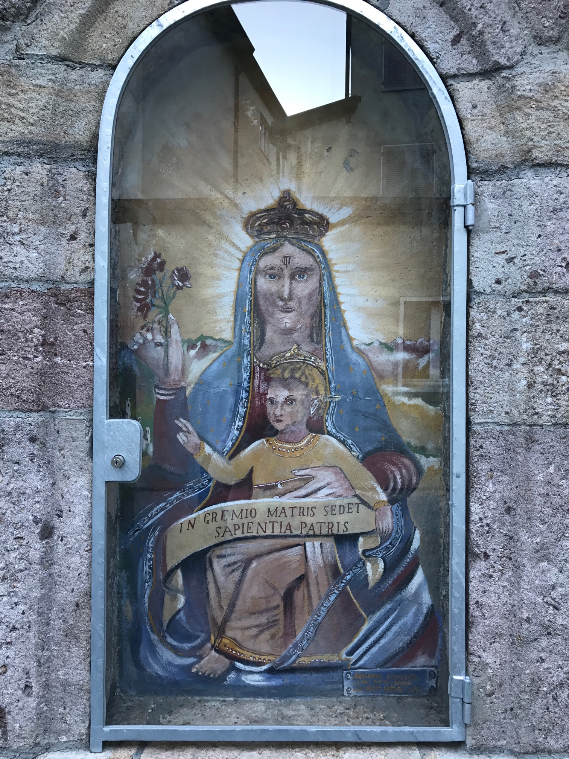

ore 10 S.Messa presieduta da Mons. Valerio Lazzeri
Vescovo di Lugano

ore 11 Benedizione della cappella Madonna di Re davanti alla chiesa di Sant’Agata

Al termine della celebrazione
sarà offerto un aperitivo sul sagrato

